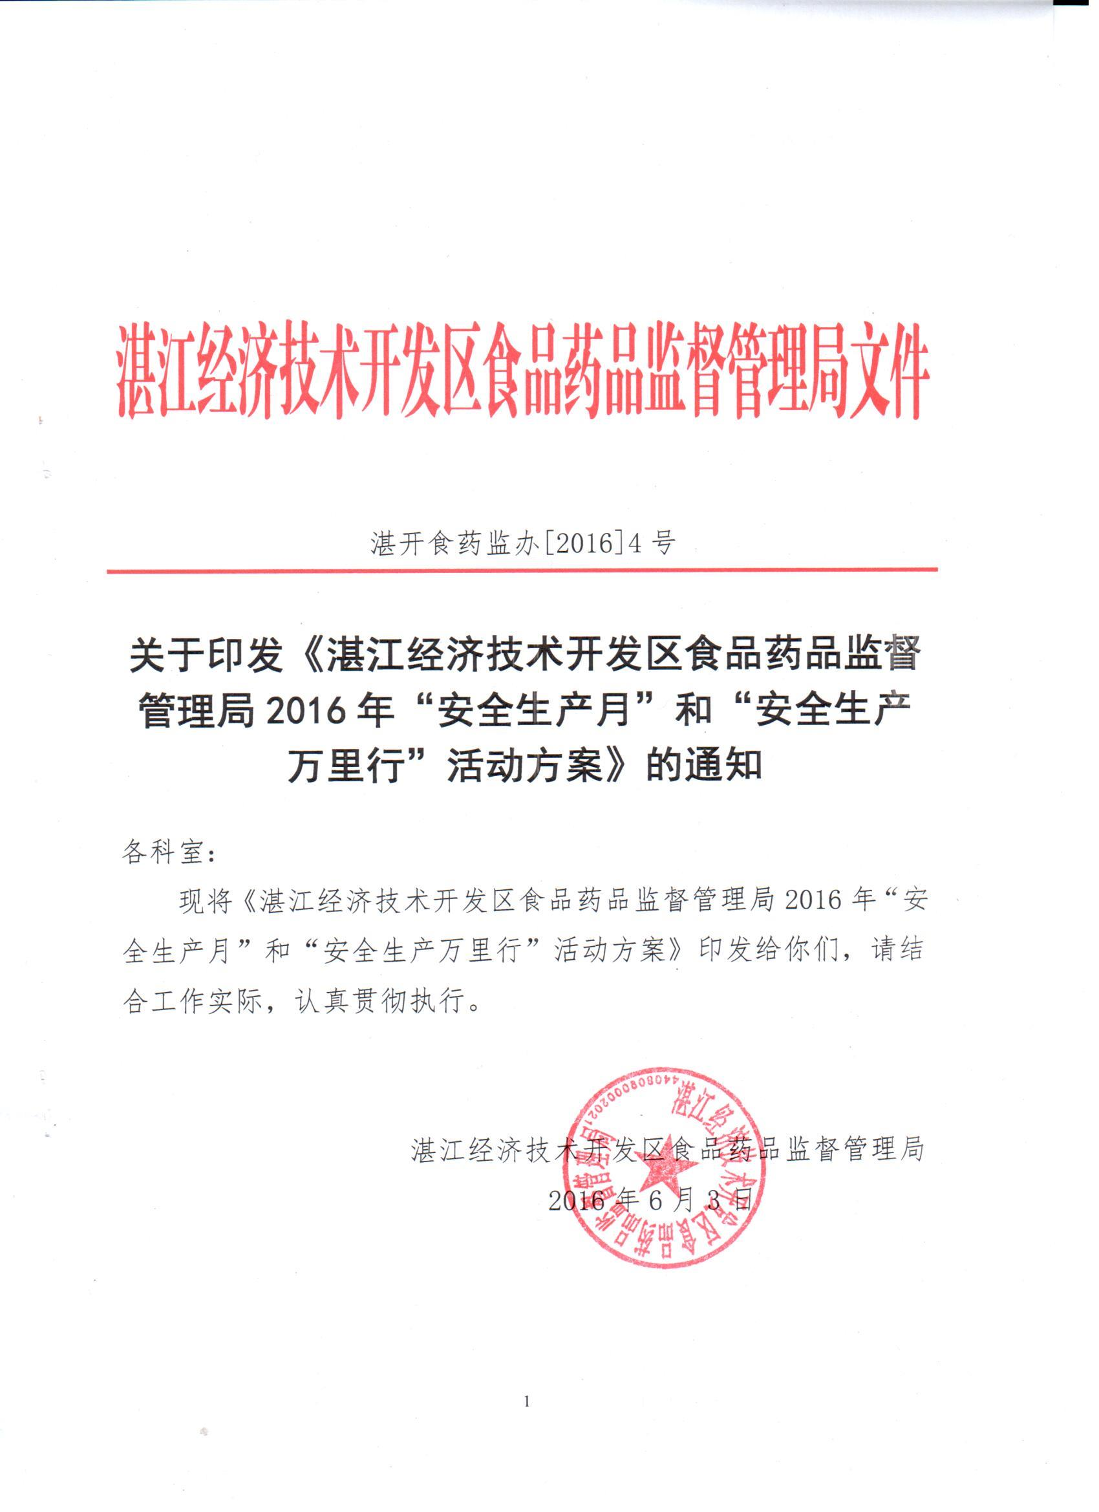

湛江经济技术开发区食品药品监督管理局
2016年“安全生产月”和“安全生产
万里行”活动方案

为贯彻落实全国安全生产电视电话会议和全国安全生产工作会议精神，牢固树立安全发展观念，提升全民安全文明素质，推动我区食品药品行业安全生产形势稳定向好，根据《广东省安全生产委员会关于印发广东省2016年“安全生产月”和“安全生产万里行”活动方案的通知》（粤安〔2016〕5号）和《关于印发<湛江市2016年“安全生产月”和“安全生产万里行”活动方案>的通知》（湛安〔2016〕18 号）的要求，结合我局实际，制定本活动方案。
一、指导思想
以党中央、国务院和习近平总书记、李克强总理等中央领导同志的重要指示精神为指引，认真贯彻落实全国安全生产电视电话会议和全国安全生产工作会议精神，围绕“强化安全发展观念，提升全民安全素质”主题，通过开展系列宣教活动，积极传递党委政府声音、传播安全生产知识、传授安全生产技能，弘扬安全文化，培育安全信仰，推进依法治安,为我区食品药品行业安全“零事故”提供保障。
二、活动主题
强化安全发展观念，提升全民安全素质。
三、活动时间
2016年6月1日至30日。
四、组织领导
为加强“安全生产月”活动的组织领导，成立湛江经济技术开发区食品药品监督管理局“安全生产月”和“安全生产万里行”活动领导小组，组长由我局局长肖才担任，副组长由分管安全生产工作副局长黄小港担任，成员由冯翠霞、梁金玉组成。领导小组办公室设在局办公室，具体负责“安全生产月”和“安全生产万里行”活动的组织、协调和指导工作。
五、活动内容及安排
（一）“安全生产月”的主要安排。
1.参加区安委办组织的安全生产宣传咨询日活动。6月16日（星期四）9:30-12:00，我局参加在东山街道举办安全生产咨询日活动，并现场开展有关食品药品安全法律法规咨询、免费派发宣传资料和普法手册等活动等。
2.开展安全隐患排查治理活动。一是全面排查。我局全面开展食品药品安全监管排查工作。通过排查，列出风险清单，对于风险高的经营单位加强管理和执法力度，有针对性地开展治理工作。我局根据排查结果进行食品安全量化分级管理，将经营单位分为A、B、C三个等级。管理以“灭C提A”为导向，对于C级单位要加强监督争取升级为B级；对于B级单位要不断加强管理争取升级为A级。二是突出重点。我局以中高考、端午节以及2016年湛江·东盟农博会为重点时段，以学校周边、重大活动举办地点、繁华商业地段等交通枢纽周边、旅游景区等人群聚集就餐地区、药店为重点区域，以重点活动接待单位、学校食堂、建筑工地食堂、机关企事业食堂等大型聚餐场所、农家乐及旅游团队接待单位、临时从事餐饮服务单位等为重点单位，以凉菜、裱花蛋糕、生食海产品、中成药、疫苗等为重点品种，开展安全隐患排查治理活动。
3.开展生产安全事故警示活动。组织干部职工观看《伤逝》、《痛思》、《学习贯彻新安全生产法：以案说法，详解大事故》等警示教育片，在全社会营造警醒莫忘伤痛、关注安全的氛围。同时，坚持依法行政，曝光和严惩一批非法违法典型案例，抓好事故警示教育。
4.组织开展安全生产应急救援演练活动。组织开展安全事故应急救援演练活动。通过实地演练，增强干部职工及食品药品行业从业人员的安全防范意识，提高自救、互救能力，以及检验应急救援装备的配备、完好情况和应急预案的科学性、合理性。
5.参加我市“安全生产与管理征文”活动。6月份，市安全监管局将面向政府机关行政管理人员、企业安全生产管理人员、基层一线从业人员征集与安全生产管理有关的文章、优秀诗歌，参赛作品，择优推荐在广东安全生产杂志、湛江日报、市安全监管局网站、微信公众号等媒体上发表，给予稿酬奖励。我局要积极发动干部职工、企业参加。
（二）企业活动安排
各企业在参加辖区内统一组织的各项活动外，要结合自身特点，组织开展各具特色的宣传活动，重点开展以下活动：
1.开展落实安全生产主体责任自查活动。各经营单位要开展食品药品安全监管自查活动，以贯彻落实习近平总书记关于安全生产重要指示精神和国发〔2010〕23号文件、国发〔2011〕40号文件为主要内容，在企业内部逐条检查、逐条核实，查漏补缺，边查边改，及时纠正和解决存在各种问题，完善相关管理制度，切实把各项要求落到实处。
2.开展安全警示教育活动。组织从业人员剖析一个典型生产安全事故案例，撰写一篇心得体会，召开一次交流会，使安全生产法律法规、措施及安全常识的教育活动更加深入，安全文化氛围更加深厚。
3.开展全员岗位安全培训活动。食品药品企业负责人、管理人员每年需参加我局的食品药品安全管理培训课程并考试及格取得相应证件。同时企业负责人、管理人员结合岗位的工作需要，组织本单位干部职工进行培训。企业应制定相应的培训计划，将本单位食品从业人员的培训工作情况建立培训档案。
4.组织参加2016年“安康杯”竞赛活动和“青年安全生产示范岗”活动。组织从业人员工积极参加2016年“安康杯”湛江市安全生产劳动保护知识竞赛，开展“青年安全生产示范岗”评选活动，不断提高广大员工的安全生产意识和素质，增强遵章作业、遵守劳动纪律的自觉性，形成人人反“三违”、防事故的良好氛围。
5.开展安全生产应急演练活动。结合实际，组织开展应急演练活动，认真做好应急演练记录。通过应急演练，提高对突发事件的应变处置能力。
六、活动要求
（一）加强领导，高度重视。我局要高度重视，主要领导至少要参加一次“安全生产月”活动，分管领导要亲自部署并积极参与“安全生产月”活动，注重协调动员全员参与，加强协作，发挥党、团、青、妇的作用，通过创新活动方式方法，吸引他们自觉加入到“安全生产月”活动中来，改变以往安全监管部门“单打独斗”的局面，确保将“安全生产月”的各项工作落到实处。
（二）及早谋划，深入基层。积极发动各街道、社区、行政村食品药品安全监管管理员、食品药品安全监管信息员共计112名，深入食品药品安全的四级网格，加强宣传安全生产宣传活动。同时，加强对基层单位开展“安全生产月”活动的督促指导，确保活动做深、做实、做细，取得良好的活动效果。
（三）密切配合，协调一致。一是要统筹部署，加强沟通、形成合力；在开展各项活动中要精心策划，严密组织，制定预案，确保各项活动取得实效。二是要符合实际制定措施和方案，做到有计划、有布置、有检查、有专人负责联络，并及时向区安全生产月活动指导办公室反馈信息，活动结束后，要及时认真总结上报好的经验和做法。
（四）认真总结，及时报送。我局要及时区安委会要求报送的资料，及时反馈相关信息。

湛江经济技术开发区食品药品监督管理局 2016年6月3日印发

